采购需求及技术规格要求
1、货物需求一览表
序号 | 货物名称 | 数量 | 预算（万元） | 交货期
1 | 电子束焊接平台 | 1 | 1050 | 合同签订后4个月
2、工程技术要求
本项目合作为“交钥匙”工程。投标方需提供电子束焊接平台一套，以及2.4.2所示部件的焊接工艺方案。
2.1、设备的主要用途及功能
电子束焊接平台用于大型构件的真空电子束焊接。
2.3、工作条件
环境温度：15～30℃；相对湿度：≤75%。
2.4、技术性能指标要求
2.4.1 电子束焊接平台技术要求
电子束焊接平台应充分保证设备运行和人员操作时的安全，以及系统周边区域人员的安全，其辐射、噪声和烟尘排放符合国家环保法规。设备验收不低于ISO 14744-1～6：2008要求。
电子束焊接平台所含设备均应是全新设备，系统设计合理且具有良好的质量和性能，所选部件精度高、可靠性好、抗干扰能力强、响应速度快，维修和操作方便，能适应长期、稳定的生产需求，并在满足产品焊接质量的前提下，优化配置以降低成本。
（1）焊接工作真空室
合理规划电子枪运动机构、工件运动机构和电子束工作距离，合理控制真空室体积。
真空室材料对电子束流的干扰不影响焊缝质量。
焊接过程中真空密封可靠，不影响焊缝质量。
真空室内腔表面放气率满足抽气时间和焊接工作真空度要求。
真空室X射线泄漏率应满足钨靶在最大功率状态下，距室壁表面50mm处X射线剂量当量率≤2.5μSv/h。
真空室壁上应有适当数量的观察窗和电线电缆接口，室内有可靠照明。
（2）真空系统
真空系统能够满足电子枪真空室和焊接工作真空室的动态真空度要求，从大气抽到5× 10⁻² Pa的时间≤45min，能在室温条件下长期、连续、稳定、可靠工作；抽气机组运行稳定可靠；真空度测量系统能实现精确测量。
（3）运动系统
运动系统须满足2.4.2所示部件的焊接要求，至少包括：X/Y工作台、引出平台、翻转台和尾座；根据需要配置电子枪的运动机构。
X/Y工作台、引出平台、翻转台和尾座的承载能力应满足2.4.2所示部件需求，并充分考虑焊接工装、操作人员重量；其中X/Y工作台承载不少于30吨，工作台带有T型槽，便于变位机构、回转机构和夹具等附件的安装、拆卸；翻转台花盘直径φ≥1500mm。
各运动轴在工作速度范围内可连续调整，直线工作台运动速度稳定度优于±1%，定位精度≤±0.06mm，重复定位精度≤±0.03mm。变位机构和回转机构（根据需要选用）等旋转运动的轴向与径向跳动≤±0.1mm，速度稳定度优于±1%。旋转轴定位精度0.05°。
运动系统的润滑、表面质量等不影响工作真空度要求。
运动系统产生的磁场对电子束流的干扰不影响焊缝质量。
（4）冷却系统
冷却系统可实现抽气泵组和电子枪的自动冷却循环并满足其使用要求，且能够实现自动控制。
2.4.2 部件焊接工艺要求
（1）上窗口插件
零件尺寸：1360mm×1354mm×5517mm；W1~W10要求电子束焊接。W1~W8为纵焊缝，长约4218mm（厚55mm）、3352mm（厚55mm）；W9~W10为径向矩形（带圆角）环焊缝，边长L1=1054mm、L2=1004mm、R=185mm，板厚t=60mm。
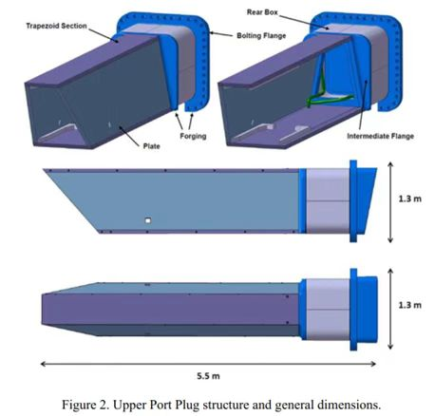
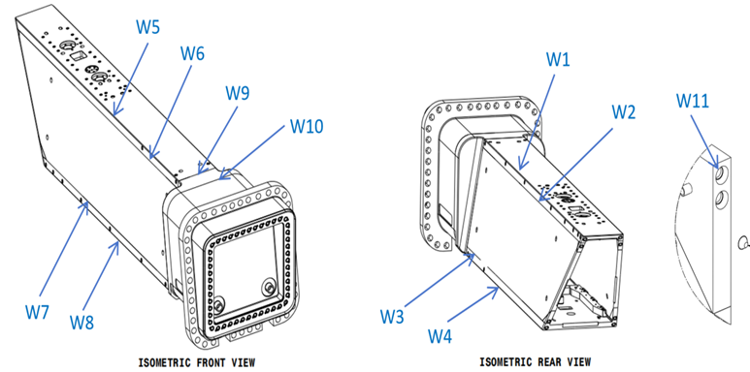
图1 上窗口插件电子束焊缝
（2）赤道窗口插件
零件尺寸：2400mm×1948mm×2897mm；W1~W10要求电子束焊接。其中W1~W8为纵焊缝，长约1687mm（厚60mm）+430mm（厚27mm）；W9~W10为径向矩形（带圆角）环焊缝，边长L1=2141mm、L2=1694mm、R=130，板厚t=60mm。
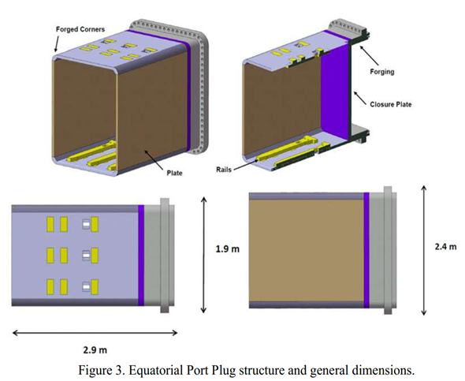
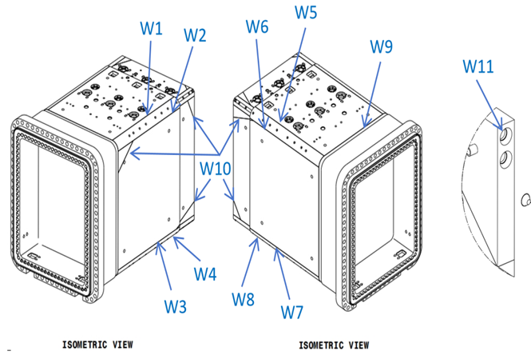
图2 上窗口插件电子束焊缝
上述部件的电子束焊接工艺要求如下：
1）电子束焊缝均为单面焊，并满足全焊透要求。
2）电子束焊缝质量须达到ISO 13919-1:1996 B级或GB/T 22085.1-2008 B级。
3）中标方应进行必要的焊接工艺试验，焊接工艺试验方案须与招标方协商并由招标方见证试验过程，焊接试件由招标方提供。
2.5 技术服务要求及质保要求
2.5.1 电子束焊接技术服务要求
中标方负责电子束焊接平台的设计、制造、安装和调试。
中标方提供合理的、经济的、切实可行的各部件电子束焊接工艺方案（包含工装、夹具、焊接工艺参数、焊接顺序、焊接位置等）并对其可行性负责。招标方负责部件焊接工装制造及该部件的焊接生产；中标方协助招标方完成首件上窗口插件、赤道窗口插件的电子束焊接，并对招标方在焊接生产过程中遇到的现场问题及时提供技术支持。
2.5.2 技术资料
中标方应提供以下技术资料：
（1）设备操作使用说明书、部件装配图、传动系统图、润滑图及润滑说明。
（2）设备电气原理图、电气布置图、电气使用说明书、CNC系统操作手册、编程手册、维修手册、连接手册、伺服系统使用说明、伺服系统维修手册、连接手册、机床参数、PLC程序清单和编程手册。
（3）提供设备三视图（布局图）、基础图。
（4）设备的备品备件清单、图纸。
（5）主要外购部件的使用维修说明书和制造厂家名称、地址及订货号。
（6）全套软件及其备份、向招标方提供软件免费升级服务。
（7）2.4.2所示部件焊接技术方案详细文件和所涉程序。
（8）合同签订后中标方需对设备安放场地进行实地探勘并于一个月内向招标方提交设备安装基础图纸及平面布置图纸。如因中标方对设备安放场地评估不充分或提交的图纸有误，从而影响到最终设备的安装，相应的责任及费用均由中标方承担。
2.5.3 备品备件
中标方提供必要的备品备件，并提供备件名称、型号、规格、使用部位、制造厂商及采购地址，以及备件数量、单价、总价。
2.5.4 运输、安装、调试
（1）设备由中标方负责包装、运输、安装及调试。
（2）包装采用全新的坚固木箱，适合长期海运及内陆运输要求, 须防震、防水、防锈；中标方对运输过程中设备安全负责。
（3）设备到达投标方后，投标方通知中标方到现场共同开箱检查。
（4）招标方负责对设备安装场地的地面加固，提供用于设备卸载、定位和装配的通道、工具、起重设施以及相应的水电气条件，并安排人员配合中标方的安装调试工作。
（5）安装调试及终验收所用的专用工具、量具由中标方自备。
（6）安装调试期间中标方应该详细全面解答招标方提出的操作、维修、工艺和编程等方面的全部技术问题。
2.5.5 售后服务
在设备保修期内，中标方对设备出现的各类故障应及时免费提供维修服务。对非人为造成的各类零件损坏，应及时免费更换，所更换部件保修期从更换日期起重新计算。
设备保修期为签署终验收报告之日起一年，数控系统两年。在保修期内，若因设备故障造成招标方停工，中标方应在12小时内答复，48小时内排除故障。
中标方负责解决招标方在上窗口插件、水平窗口插件部件焊接工艺方案实施过程中的现场技术问题，并在收到招标方问题24小时之内给出回复或到达招标方设备使用现场。
培训在招标方设备安装场地进行，对招标方的技术人员、操作人员（操作、编程、保养、维修等）安排培训指导，至招标方相关人员可以独立操作使用设备系统。
2.6、验收标准及验收程序
（1）设计方案审查
图纸设计完成后应经招标方审查，投标方对电子束焊接系统设计的合理性和性能最终负责。
（2）验收内容
验收内容包含外观质量、备品备件检验、焊接试验及报告、辐射剂量检验、技术资料验收等，以及2.4.2所示部件的焊接工艺方案验收。
（3）检验标准
ISO 14744-1～6和相关行业标准的规定，以及本规范文件的要求。投标文件中应列明有关标准的重要具体内容。
（4）预验收
中标方对招标方采购的焊接平台进行自检验收。预验收前，招标方对焊接试板进行无损检验、解剖分析、焊接接头力学性能测试等，各项目均应达到有关标准要求。
双方在中标方现场共同进行2.5（2）所示内容的预验收，其中焊接试验为包含弧段和直线段的对接结构，预验收中全部工、检、量具以及工艺、编程全部由中标方提供。预验收试件由中标方随合同货物发运回招标方。
（5）终验收
终验收包括设备系统（电子束焊接平台）验收和工艺（验证件）验收，两项验收均完成，视为终验收完成。
电子束焊接平台终验收：设备在招标方现场完成安装调试后，双方共同进行2.5（2）所示内容的终验收。设备系统经连续稳定运行3天后，双方签署设备终验收报告。
工艺验证件验收：中标方协助招标方完成2.4.2所示部件焊接工艺方案的现场实施和验证，部件焊后经招标方质量部门检测合格，双方签署工艺终验收报告。

